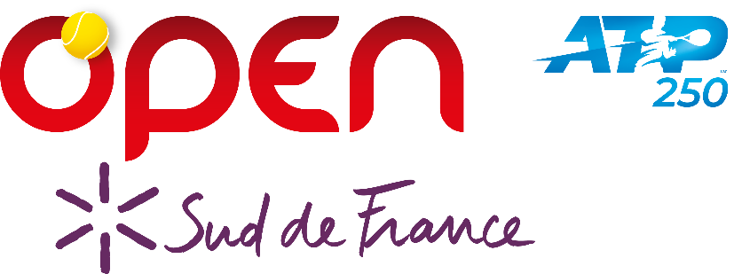

Demande d’accréditation presse – Open Sud de France 2021
21 au 28 février 2021

À remplir en majuscules et à renvoyer à Antoine Ludger

Nom du média : ……………………………………………………………………………………………………
Adresse : ………………………………………………………………………………………………………………
CP ……………………………….. Ville : ……………………………………………………………………..
Pays : ……………………………………………………………………………………………………………………
Tél Direct : ……………………… Portable : ………………………………………………..................
E-mail : ………………………………………………………………………………………………………………..

Cocher la case correspondante

- Quotidien
- Hebdomadaire
- Mensuel
- Internet
- Télévision
- Radio
- Agence de Presse
- Agence photos

Personnes à accréditer

NOM PRÉNOM FONCTION N° Carte Presse obligatoire

1 / …………………………………………………………………………………………….

2 / …………………………………………………………………………………………….

3 / …………………………………………………………………………………………….

À retourner par mail à TV SPORT EVENTS à l’adresse suivante : antoine.ludger@tvsportevents.com

